Plastiko atliekų rinkimas ir perdirbimas Šalčininkų rajone

UAB „Polivektris“ atvejo analizė

Vilnius • 2015
Plastiko atliekų rinkimas ir perdirbimas. UAB „Polivektris“, Jašiūnai, Šalčininkų raj.

Esama situacija
UAB „Polivektris“ veikia nuo 2001 m. 2006 m. išduotu leidimu jai leista verstis plastikinių pakuočių ir kitų įvairių plastikinių atliekų perdirbimu, antrinio granuliato gamyba. Gyventojai nuolat skundžiasi nuo bendrovės sklindančiais kvapais, patiriamais sveikatos negalavimais. Bendruomenės teigimu, ši ūkinė veikla, nors ir turint TIPK leidimą, vykdoma neteisėtai, nes gamybiniai pastatai ir pati gamyba dislokuota tam neskirtame žemės sklype. Įmonės veikla gali būti vykdoma tik žemės sklype, kurio naudojimo būdas yra atliekų saugojimo, rūšiavimo ir utilizavimo teritorijos, o Įmonės turimas žemės sklypas yra komercinės paskirties objektų teritorija, kurioje leidžiama tik prekybos, paslaugų ir pramogų veikla. Dar 2006 m. Lietuvos Respublikos generalinis prokuroras kreipėsi į VAAT, prašydamas panaikinti RAAD direktoriaus Įmonei 2006-11-16 išduotą TIPK leidimą (nes Leidimas išduotas Paraiškos nesuderinus su Šalčininkų rajono savivaldybės administracija, neturint nustatytų SAZ, neatlikus PAV). Ginčas galiausiai pasiekė LAT ir teismas nusprendė, kad bendruomenė neteisi. Teismo teisėjų kolegija rėmėsi PŪV poveikio visuomenės sveikatai vertinimu, kuriame patvirtinta, kad dėl įmonės veiklos realios grėsmės visuomenės sveikatai nėra.

APLINKOS APSAUGA
GINČO OBJEKTAS/NESUTARIMAS
Sanitarinė apsaugos zona (SAZ), kitos saugomos teritorijos
SAZ – aplink stacionarų taršos šaltinį arba keletą jų esanti teritorija, kurioje dėl galimo neigiamo poveikio žmonių sveikatai galioja nustatytos specialiosios žemės naudojimo sąlygos. SAZ tikslas - apsaugoti gyvenamąją aplinką ir žmonių sveikatą nuo taršos, suformuoti sveiką gyvenamąją, darbo ir poilsio aplinką ir kt. SAZ galioja specialus režimas: teritorijoje negali būti statomi gyvenamieji namai, viešbučiai ar kiti trumpalaikio apgyvendinimo pastatai, švietimo, sveikatos priežiūros ir slaugos įstaigos, neturi būti įrengiamos vandenvietės, kurioms turi būti nustatytos SAZ juostos, taip pat rekreacijos teritorijos ir pramoginių renginių atviri ar uždari statiniai.
VEIKIANČIOJI PUSĖ | POZICIJOS, TEIGINIAI
Šalčininkų rajono Jašiūnų bendruomenė | Bendruomenės teigimu, prieš leidžiant UAB „Polivektris“ vykdyti ūkinę veiklą, buvo būtina patvirtinti SAZ ir atlikti poveikio aplinkai vertinimą. Pirmas gyvenamasis namas nuo gamyklos yra nutolęs apie 50 metrų atstumu, už 70 metrų yra Jašiūnų gyvenvietės vandenvietė, už 135 metrų prasideda gyvenamųjų namų masyvas, o į 900 metrų zoną pakliūna bene visa pagrindinė Jašiūnų miestelio dalis.  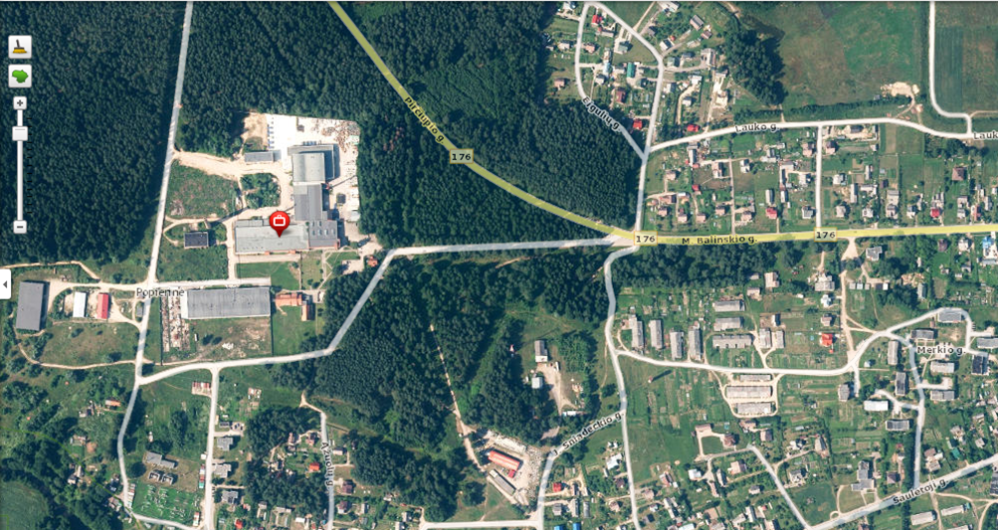  Vilniaus RAAD, nesuderinęs su Šalčininkų rajono savivaldybe, išdavė UAB „Polivektris“ TIPK leidimą neturint įstatymo nustatyta tvarka patvirtintų SAZ ribų bei neatlikus poveikio aplinkai vertinimo.  Jašiūnų bendruomenės manymu, SAZ nustatymas yra aplinkos apsaugos sudedamoji dalis. Aplinkos apsaugos institucijos, išduodamos leidimus aplinkai poveikį darančiai ūkinei veiklai, SAZ nustatymą ir įteisinimą turi laikyti kaip vieną iš privalomųjų sąlygų leidimui gauti. Sveikatos apsaugos ministro 2004 m. rugpjūčio 19 d. įsakyme Nr. V-586 „Dėl sanitarinių apsaugos zonų ribų nustatymo ir režimo taisyklių patvirtinimo“ nustatyta, kad antrinio granulato gamybos linijai SAZ lygi 500 m., o pakavimo juostos gamybos iš sertifikuotų medžiagų linijos SAZ lygi 300 m.
Vilniaus RAAD | Vilniaus RAAD 2006 m. spalio 26 d. Atrankos išvadoje dėl planuojamos antrinio granulato gamybos linijos ir pakavimo juostos gamybos linijos įrengimo poveikio aplinkai vertinimo, konstatavo, kad šiuo atveju UAB „Polivektris“ ūkinei veiklai poveikio aplinkai vertinimas neprivalomas, nes artimiausi gyvenamieji namai nuo objekto nutolę 900 metrų atstumu. Institucijos teigimu, 2003-07-25 įmonei išduodant GIN (gamtos išteklių naudojimo) leidimą, atsižvelgta į suderintą techninio projekto aplinkos apsaugos dalį ir į Vilniaus visuomenės sveikatos centro Šalčininkų skyriaus filialo pritarimą techninio projekto sprendiniams bei nustatytai 100 m SAZ ribai.
Valdžios institucijos | Šalčininkų savivaldybės administracija ir Vilniaus visuomenės sveikatos centro Šalčininkų filialas patvirtino, kad nei UAB „Polivektris“, nei Šalčininkų rajono savivaldybės administracija į Vilniaus visuomenės sveikatos centro Šalčininkų filialą dėl SAZ ribų nesikreipė. Šalčininkų rajono savivaldybės administracijos teritorijų planavimo dokumentų registre nėra įregistruota teritorijų planavimo dokumentų, kuriais būtų nustatytos SAZ prie UAB „Polivektris“j1. Vilniaus visuomenės sveikatos centro Šalčininkų filialas pritarė įmonės veiklai su sąlyga, kad būtų užtikrintas sveikatos apsaugos ministro įsakymo „Dėl Sanitarinių apsaugos zonų nustatymo ir priežiūros tvarkos patvirtinimo“ vykdymas bei nurodė, jog pagal pateiktus dokumentus UAB „Polivektris“ priklausytų išlaikyti 100 m SAZ. Šalčininkų rajono savivaldybės taryba tik 2007-08-28 nutarė inicijuoti UAB „Polivektris“ SAZ ribų nustatymo dokumentų rengimą. Valstybinės visuomenės sveikatos priežiūros tarnyba prie Sveikatos apsaugos ministerijos 2007-12-13 pasiūlė Šalčininkų rajono savivaldybės administracijai nepritarti UAB „Polivektris“ pakavimo juostos gamybinės linijos įrengimo techniniam projektui, kol nebus įvertintas poveikis aplinkai ir įteisinta SAZ .
GINČO OBJEKTAS/NESUTARIMAS
Oro tarša
Oro tarša – žmonėms, kitiems gyviems organizmams ir gyvajai gamtai kenksmingų medžiagų išmetimas į atmosferą (sieros dioksidas, azoto dioksidas, anglies monoksidas ir kt.). Aplinkos oro užterštumo, ekosistemų ir augmenijos apsaugai nustatytos oro taršos ribinės vertės (mokslinėmis žiniomis pagrįstas užterštumo lygis, nustatytas siekiant išvengti, užkirsti kelią ir sumažinti kenksmingą poveikį žmogaus sveikatai ir/ar aplinkai), kurių negalima viršyti nei gyventojui, nei įmonėms.
VEIKIANTI PUSĖ | POZICIJOS, TEIGINIAI
Šalčininkų rajono Jašiūnų bendruomenė | Bendruomenės aktyvistai tvirtina, kad dėl įmonės veiklos metu išsiskiriančių kenksmingų medžiagų, gyvenvietėje nuolat jaučiamas stiprus dvokas ir kelis kartus padidėjo sergamumas kvėpavimo takų ligomis. Šį kaltinimą bendruomenės atstovai iliustruoja Šalčininkų pirminės sveikatos priežiūros centro išduota pažyma, kurioje teigiama, kad 1999 m. Jašiūnuose buvo registruoti tik 797 plaučių ligų atvejai, tačiau pastaraisiais metais šių ligų pagausėjo tris kartus.  Koreguotame TIPK leidime taršos leidžiami parametrai nustatyti pagal Techninio projekto aplinkos apsaugos dalies duomenis, kuriuose nurodyta, kad bus naudojama tik sertifikuota žaliava. Tačiau leidimas išduotas ne tik pakavimo juostos gamybai, bet ir 10 000 tonų per metus plastiko atliekų (iš esmės šiukšlių, nes atliekos nerūšiuotos ir nėra europinių etikečių) perdirbimui. Dėl to visiškai neaišku, kokį tai sukels poveikį aplinkai1.  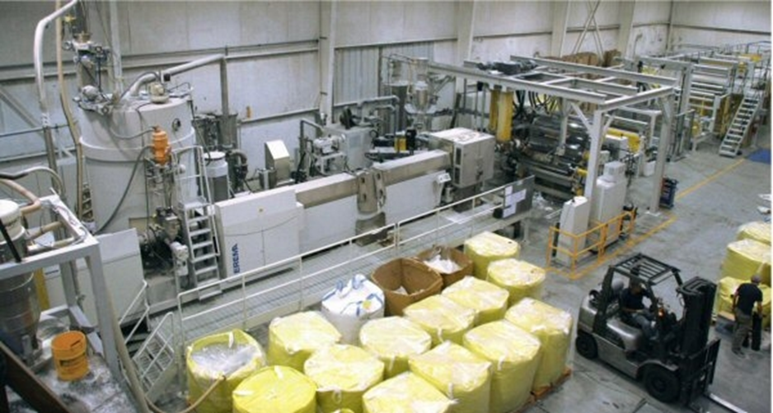
Vilniaus RAAD | Vilniaus RAAD Valstybinės analitinės kontrolės skyriaus specialistai paėmė UAB „Polivektris“ išmetamų teršalų į aplinkos orą mėginius, kurie buvo ištirti Aplinkos apsaugos agentūros Aplinkos tyrimų departamento laboratorijoje. Tarp išmetamų teršalų – aminų, merkaptanų – chloroorganinių junginių nustatyta nebuvo. Atlikti laboratoriniai tyrimai patvirtino, kad į aplinkos orą išmetamų teršalų koncentracijos yra pakankamai mažos, palyginus su galiojančiomis normomis, todėl galima daryti išvadą, kad įmonė nedaro reikšmingo neigiamo poveikio aplinkai.² Pagal TIPK taisyklėse numatytus kriterijus, TIPK leidimas (ar jo dalis) privalomas ūkinės veiklos vykdytojams, kurių vykdomos ūkinės veiklos metu, į aplinkos orą išmetama 10 ar daugiau tonų teršalų per metus. Tik šį kriterijų atitinkančioms įmonėms yra normuojamos išmetamų teršalų koncentracijos, vykdomas monitoringas, laboratorinė kontrolė, privalomas kasmetinis ataskaitų pateikimas bei oro taršos mokesčiai. UAB „Polivektris“ ūkinės veiklos metu į aplinkos orą išmetamų teršalų kiekis yra 20 kartų mažesnis, negu nustatyta TIPK taisyklių kriterijuose. Tyrimų rezultatai įrodo, kad UAB „Polivektris“ vykdomos ūkinės veiklos metu susidariusi tarša yra nereikšminga, neviršija teisės aktuose nustatytų normatyvų, todėl vykdoma veikla yra nepavojinga, nesukelia pavojaus Jašiūnų gyvenvietės gyventojų, įmonės darbuotojų sveikatai bei kitiems aplinkos komponentams 1.  Nacionalinė visuomenės sveikatos priežiūros laboratorija taip pat tyrė UAB „Polivektris“ ir arčiausiai šios įmonės esančių gyvenamųjų namų teritorijoje bei gyvenamųjų namų patalpose paimtus aplinkos oro mėginius. Iš visų tirtų medžiagų UAB „Polivektris“ ir arčiausiai šios įmonės esančių gyvenamųjų namų teritorijoje bei gyvenamųjų namų patalpose rasti buvo tik amoniakas ir formaldehidas. Jų koncentracijos, nepriklausomai nuo mėginių paėmimo vietos, svyravo: amoniako nuo 0,06 iki 0,16 mg/m³, formaldehido nuo 0,02 iki 0,03 mg/m³ (vienkartinė didžiausia leidžiama amoniako koncentracija – 0,20 mg/m³, formaldehido – 0,1 mg/m³) tai reiškia, jog UAB „Polivektris“ ir arčiausiai šios įmonės esančių gyvenamųjų namų teritorijoje bei gyvenamųjų namų patalpose rastų cheminių medžiagų koncentracijos neviršija leistinų koncentracijų.
UAB „Polivektris“ | Teiginiai, jog bendrovė teršia orą, yra nepagrįsti. Oro taršos lygį matavo ir tikrino kelios laboratorijos ne vieną kartą, visų matavimų rezultatai parodė, kad oro tarša neviršija normatyvų ir nekenkia žmonių sveikatai. Jašiūnų miestelio visuomenė su tyrimų rezultatais buvo supažindinta1.
GINČO OBJEKTAS/NESUTARIMAS
Kita aplinkos tarša
VEIKIANČIOJI PUSĖ | POZICIJOS, TEIGINIAI
Šalčininkų rajono Jašiūnų bendruomenė | Turimi neoficialūs bei oficialūs duomenys byloja, kad gamybinė teritorija užteršta kenksmingomis gamybos atliekomis. Vos už keliasdešimties metrų nuo Bendrovės gamybinių pastatų yra Jašiūnų gyvenvietės vandenvietė, iš kurios tiekiamas vanduo didžiajai gyventojų daliai.
Vilniaus RAAD | Paviršinės nuotekos nuo UAB „Polivektris“ teritorijos yra surenkamos ir prieš išleidžiant į Jašiūnų gyvenvietės paviršinių nuotekų tinklus, išvalomos UAB „Jašiūnų keramika“ paviršinių nuotekų valymo įrenginiuose. Vilniaus RAAD buvo paimti ir ištirti paviršinių nuotekų mėginiai. Nustatyta, kad į Merkio upę išleidžiamo vandens teršalų koncentracija – 0,18 mg/l naftos produktų (didžiausia leidžiama momentinė naftos produktų koncentracija paviršinėse nuotekose gali siekti 7 mg/l). Akivaizdu, kad bendrovė ūkinės veiklos metu nepažeidžia reglamente nustatytų reikalavimų. Be to, Merkio upėje atliekamas nuolatinis monitoringas ir žemiau Jašiūnų paimtų mėginių užterštumo tyrimai parodė, kad taršos nėra, ir upė yra priskiriama prie lašišinių vandens telkinių, kurių vanduo yra ypač švarus. Tyrimų rezultatai įrodo, kad UAB „Polivektris“ vykdomos ūkinės veiklos metu susidariusi tarša yra nereikšminga, neviršija LR teisės aktuose nustatytų normatyvų, todėl galima teigti, kad kad vykdoma veikla yra nepavojinga, nesukelia pavojaus Jašiūnų gyvenvietės gyventojų, įmonės darbuotojų sveikatai bei kitiems aplinkos komponentams.  Triukšmo lygis atitinka Lietuvos higienos normoje nustatytus parametrus. Gamybos procese naudojamos medžiagos negali būti priskiriamos prie pavojingų medžiagų. LR sveikatos apsaugos ministerija taip pat informavo, kad jokių pažeidimų, susijusių su UAB „Polivektris“ vykdoma veikla, nustatyta nebuvo. Tą patį patvirtino Valstybinė visuomenės sveikatos priežiūros tarnyba.
UAB „Polivektris“ | Žaliavos, kurias įmonė naudoja gamybiniame procese, yra švarios postpramoninės medžiagos, susidariusios kitose įmonėse ir gamyklose kaip brokuotos prekės, ar kaip šių įmonių gamybos proceso atliekos. Plastiko perdirbimo procesas – tik fizinis medžiagų apdorojimas ir jokie cheminiai procesai nėra įmanomi ir nedaro jokio neigiamo poveikio aplinkai ir tuo labiau žmonių sveikatai. Gamyboje naudojamas plastikas nėra plaunamas, gamyboje atvežtų iš sąvartyno, cheminių ar kaip kitaip žmogui ir aplinkai kenkiančių žaliavų nenaudojama. Nepagrįstai teigiama, jog UAB „Polivektris“ cheminėmis medžiagomis teršia šalia tekančios upės vandenį. Vandens cheminė analizė buvo atlikta ne vieną kartą, jokio cheminio užteršimo neaptikta. Sveikatos ir higienos centras ne kartą matavo garso lygį pačioje bendrovėje ir aplinkinėse teritorijose, jokių nukrypimų nuo normos nebuvo aptikta. Seimo kontrolierius p. Valentukevičius, daugybę kartų kreipėsi į įvairias valstybines institucijas, prašydamas patikrinti Bendrovės veiklą, visi atlikti patikrinimai, kurių buvo daugiau nei 20, įrodė, jog UAB „Polivektris“ gamybinis procesas yra visiškai saugus ir atitinka visus jam keliamus reikalavimus.2
Išvados:
Iš viešai prieinamos informacijos gali būti daroma išvada, kad esminis ginčas tarp šalių kyla dėl klausimo ar teisėtai buvo išduotas o vėliau koreguojamas TIPK leidimas. Iš aplinkosauginių aspektų akcentuojama oro tarša - dėl įmonės veiklos metu išsiskiriančių kenksmingų medžiagų gyvenvietėje nuolat jaučiamas stiprus dvokas ir kelis kartus padidėjęs sergamumas kvėpavimo takų ligomis, kiti aplinkosauginiai argumentai – vandens ir dirvožemio tarša, triukšmas – minimi epizodiškai. Analizuojant viešai prieinamą informaciją nerasta duomenų, kad Jašiūnų bendruomenės pateikti kaltinimai ir teiginiai dėl įmonės keliamos aplinkos taršos būtų pagrįsti konkrečių tyrimų duomenimis ir įrodymais, ką priešingai galima būtų pasakyti apie pateiktus Vilniaus RAAD kontrargumentus. Net ir teisminių procesų medžiagoje minima, kad Jašiūnų bendruomenė nepateikė, jokių duomenų apie UAB "Polivektris" vykdomos ūkinės veiklos metu daromą neigiamą poveikį aplinkos orui, vandens telkiniams, gruntui ar žmonių sveikatai, kurie būtų paremti akredituotų laboratorijų tyrimų duomenimis.
EKONOMINĖ – SOCIALINĖ APLINKA
EKONOMINĖS – SOCIALINĖS APLINKOS VERTINIMAS
Šalčininkų rajono savivaldybė | Investuotojas (UAB „Polivektris“)
INVESTICIJOS – investicijos į plastiko perdirbimą didina investicijų lygį ir skatina naudoti modernias technologijas
Koks investicijų lygis savivaldybėje?  - Materialinės investicijos Šalčininkų rajono savivaldybėje 2013 m. buvo 18,495 mln. eurų (vidutiniškai vienai savivaldybei tenka 85,859 mln. eurų materialinių investicijų); bendras investicijų lygis per 2006-2013 m. sumažėjo 6 proc. – nuo 19,767 iki 18,495 mln. eurų. 2006-2013 m. bendras sukauptų materialinių investicijų kiekis savivaldybėje buvo 155,890 mln. eurų (vidutiniškai per metus investuota 19,486 mln. eurų);  - Materialinės investicijos, tenkančios vienam gyventojui, Šalčininkų rajono savivaldybėje 2013 m. buvo 553 eurai (šalyje – 1 742 eurai); investicijos, tenkančios vienam gyventojui, 2004-2013 m. išaugo 62 proc. – nuo 342 iki 1 553 eurų. | Kiek investuota į plastiko perdirbimo įmonę Šalčininkų rajono savivaldybėje?  - Bendra investicijų vertė viešai neskelbiama.  - 2011 m. įmonė planavo apie 3 mln. eurų investuoti į naujų įrenginių įsigijimą.  - Investicijos 2012–2014 m.: įmonė vykdė projektą „Modernios MTTP labaratorijos kūrimas“, kurio bendra vertė 409 199,78 eurų, iš kuri ES paramos lėšos sudarė 244 575 eurų.  - UAB „Polivektris“ technologijoms kurti ir atnaujinti yra gavusi beveik 6 mln. litų paramą iš ES struktūrinių fondų.  - "Polivektris", perdirbęs plastiko atliekas ir iš jų gaminęs pakavimo juostas, gavo apie 1,7 mln. eurų ES paramos, o veiklai modernizuoti išleido apie 3,3 mln. eurų.  Kokios naujos modernios technologijos naudojamos įmonėje?  - Bendrovė vykdo projektą dėl naujos linijos įdiegimo, kuri gamins špagato lakštus ir plastikines rites. Investicijų vertė viešai neskelbiama.  - 2013 m. baigtas projektas „Giluminis, inovatyvus polimerinių atliekų perdirbimas, užtikrinantis platų produkcijos asortimentą galutiniam vartojimui“, nupirkta nauja linija, pradėta gaminti inžinerinį plastiką. Iš šios kompozitinės medžiagos paprastai gaminami šaldytuvų, skalbimo mašinų, dulkių siurblių ir kitos buitinės technikos korpusai, ji naudojama automobilių pramonėje, langų gamyboje ir kt.
DARBO UŽMOKESTIS IR DARBO VIETOS – investicijomis kuriamos darbo vietos, mažinamas nedarbas
Kokia nedarbo situacija savivaldybėje?  - Nedarbo lygis Šalčininkų rajono savivaldybėje 2014 m. buvo 11,5 proc. (tai 2 proc. punkto didesnis nedarbo lygis nei bendras šalies nedarbo lygis, kuris yra 9,5 proc.); 2004-2014m. nedarbo lygis Šalčininkų rajono savivaldybėje sumažėjo 1,4 proc. punkto – nuo 12,9 iki 11,5 proc.  - Registruotų bedarbių skaičius Šalčininkų rajono savivaldybėje 2014 m. buvo apie 2 400 (vidutiniškai vienai savivaldybei tenka registruotų 2 883 bedarbių); 2004-2014 m. registruotų bedarbių skaičius Šalčininkų rajono savivaldybėje sumažėjo 17 proc. – nuo 2 900 iki 2 400.  - Koks darbo užmokestis mokamas savivaldybėje?  - Vidutinis bruto darbo užmokestis Šalčininkų rajono savivaldybėje 2014 m. 470,4 eurai (tai 207 eurais mažesnis užmokestis nei bendras šalies vidutinis bruto darbo užmokestis, kuris yra 677,4 eurai); užmokestis Šalčininkų rajono savivaldybėje 2004–2014 m. išaugo 92 proc. – nuo 245 iki 407,4 eurų. | Koks bendras darbuotojų skaičius įmonėje?  - Įmonėje dirba apie 150 darbuotojų.
MOKESČIAI – verslas ir dirbantys žmonės moka mokesčius į valstybės ir savivaldybių biudžetą
Kiek į savivaldybės biudžetą sumokama mokesčių?  - Į savivaldybės biudžetą sumokėti ir įskaityti mokesčiai: 2014 m. į Šalčininkų rajono savivaldybės biudžetą iš viso sumokėta 10,048 mln. eurų mokesčių (į vienos savivaldybės biudžetą vidutiniškai sumokama 17,948 mln. eurų mokesčių); 2007-2014 m. į Šalčininkų rajono savivaldybės biudžetą įskaitytų mokesčių suma išaugo 11 proc. – nuo 9,014 iki 10,084 mln. eurų. | Kiek įmonė sumoka mokesčių į valstybės ir savivaldybės biudžetus?  - Bendra sumokėtų mokesčių vertė viešai neskelbiama.  - 2013 m. bendrovės finansinėje ataskaitoje nurodoma, kad vien atlyginimams bei įmokoms į socialinio draudimo ir privalomojo sveikatos draudimo fondus „Polivektris“ sumokėjo 1,1 mln. Eur.
SOCIALINĖ GEROVĖ – kaip verslas prisideda prie vietinės socialinės gerovės
Kokia socialinė situacija savivaldybėje?  - Gyventojai: 2015 m. pradžioje Šalčininkų rajono savivaldybė turėjo 32 705 gyventojus (vidutiniškai vienai savivaldybei tenka 48 688 gyventojų). 2005-2015 m. Šalčininkų rajono savivaldybės gyventojų skaičius sumažėjo 13 proc. – nuo 37 727 iki 32 705.  - Socialinės paramos gavėjai: 2014 m. Šalčininkų rajono savivaldybėje buvo 2 947 socialinės pašalpos gavėjų (vidutiniškai vienai savivaldybei tenka 2 335 socialinės pašalpos gavėjai); 2004-2014 m. socialinės pašalpos gavėjų skaičius Šalčininkų rajono savivaldybėje išaugo 36 proc. – nuo 2 165 iki 2 947.  - Tarptautinė ir vidinė emigracija: 2014 m. iš Šalčininkų rajono savivaldybės išvyko 1 047 gyventojai, t. y. 3 proc. visų savivaldybės gyventojų (palyginus, 2014 m. šalyje emigravo 3,3 proc. visų šalies gyventojų; vidutiniškai vienai savivaldybei tenka 1 634 į kitą savivaldybę ar užsienį išvykę gyventojai); 2014-2014 m. iš Šalčininkų rajono savivaldybės išvykusių gyventojų skaičius išaugo 20 proc. – nuo 877 iki 1 047. | Kaip įmonės veikla prisideda prie vietinės bendruomenės puoselėjimo, socialinių projektų, aplinkos tvarkymo, paramos?  - Įmonė remia organizacijas ir fondus ne tik Šalčininkų rajone, bet ir visoje Lietuvoje. Sukurtos palankios darbo sąlygos, suteikiamos trumpalaikės ir ilgalaikės paskolos darbuotojams, sudarytos kaupiamosios draudimo pensijų sutartys, draudimas nuo traumų ir nelaimingų atsitikimų.

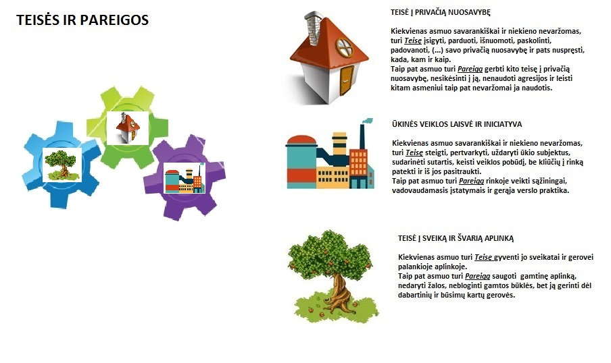
Kokios kieno Teisės ir Pareigos?

Teisė į privačią nuosavybę
INVESTUOTOJAS (UAB „Polivektris“) | Teisė: įsigyti privačią nuosavybę (gamybinius pastatus ir žemės sklypą) ir naudoti, valdyti bei disponuoti juo savo nuožiūra.  Pareiga: paisyti greta gyvenančių asmenų teisių nevaržomai naudotis savo privačia nuosavybe (oriai, patogiai, saugiai naudotis gyvenamąja erdve) ir teisėtų interesų (lūkesčio, kad greta įsikūrusi įmonė tos teisės nesuvaržys).
BENDRUOMENĖ (Šalčininkų rajono Jašiūnų bendruomenė) | Teisė: kiekvienas Bendruomenės narys turi teisę į privačią nuosavybę (gyvenamąją erdvę) ir orų naudojimąsi ja patogiai, saugiai, be jokių išorinių trukdžių, kurie galėtų bet kokiu būdu (pvz., teršiant aplinkinį orą, vandenį ar dirvožemį) šią teisę suvaržyti.  Pareiga: paisyti greta įsikūrusio investuotojo teisės naudotis savo privačia nuosavybe (nevaržomai naudoti, valdyti ir disponuoti gamybiniais pastatais) ir teisėtų interesų (lūkesčio, kad greta gyvenanti bendruomenė teisės naudotis savo privačia nuosavybe tyčia nevaržys).
Ūkinės veiklos laisvė ir iniciatyva
INVESTUOTOJAS (UAB „Polivektris“) | Teisė:  - įsigyti žemės sklypą, įsteigti įmonę, įsigyti reikalingus gamybinius pastatus, nevaržomai vystyti ūkinę veiklą (rinkti ir perdirbti plastiko atliekas).  - Nevaržomai eksploatuoti antrinio granulato gamybos liniją  Pareiga:  - Atlikti PAV, jei vertinimo objektas yra planuojama ūkinė veikla, kuri dėl savo pobūdžio, masto ar numatomos vietos ypatumų gali daryti reikšmingą poveikį aplinkai.  - Atlikti PAV, jei planuojamoje ūkinėje veikloje numatyta statinių ar įrenginių, skirtų nepavojingoms atliekoms šalinti ar naudoti, statyba ar įrengimas (jei tai numatyta pagal įstatymą)  - Gauti TIPK leidimą, jei vykdomos ūkinės veiklos metu, į aplinkos orą išmetama 10 ar daugiau tonų teršalų per metus. Parengtą paraišką TIPK leidimui gauti ar atnaujinti suderinti su įgaliota savivaldybės institucija (jei reikalinga)  - Tinkamai (išsamiai, nedviprasmiškai, suprantamai) informuoti visuomenę apie planuojamą gamyklos plėtrą.  Paraiška buvo pateikta TIPK leidimui koreguoti, todėl derinimas su savivaldybės institucija nebuvo būtinas. Taip pat paraiška buvo suderinta su Šalčininkų rajono savivaldybės Vietinio ūkio ir teritorijų planavimo skyriumi.  Tyrimų rezultatai taip pat įrodė, kad UAB „Polivektris“ vykdomos ūkinės veiklos metu susidariusi tarša yra nereikšminga, neviršija teisės aktuose nustatytų normatyvų, todėl vykdoma veikla yra nepavojinga, nesukelia pavojaus Jašiūnų gyvenvietės gyventojų, įmonės darbuotojų sveikatai bei kitiems aplinkos komponentams
BENDRUOMENĖ (Šalčininkų rajono Jašiūnų bendruomenė) | Teisė:  - dėl planuojamos veiklos pateikti motyvuotą nuomonę PAV procese (jei tokia atranka atliekmaa), taip pat TIPK išdavimo procese.  Pareiga: detaliai išsiaiškinti, koks tiksliai objektas planuojamas statyti, kokia veikla ir kokia apimtimi planuojama vystyti, išnagrinėti susijusius teisės aktus ir argumentuoti savo poziciją faktais.
VRAAD | Teisė:  - Išduoti/atsisakyti išduoti TIPK leidimą investuotojui trečiajam antrinio granulato ir pakavimo juostos gamybos linijos įrenginiui  - Nustatyti SAZ, jei tai reikalinga konkrečiam objektui pagal galiojančius teisės aktus  Pareiga:  - Atlikti išmetamų teršalų į aplinkos orą tyrimus ir išsiaiškinti, ar planuojama ūkinė veikla nedarys neleistino poveikio ir ar Jašiūnų kaime gali būti vykdoma.  - tinkamai informuoti visuomenę apie PAV atlikimą (jei toks atliekamas) ir įtraukti ją į rengimo procesą.  - Atlikti PAV, jei artimiausi gyvenamieji namai nuo objekto nutolę 900 metrų atstumu, jei iki artimiausio gyvenamojo namo mažesnis nei 900 metrų – PAV neatlikti.  Investuotojo vystomai ūkinei veiklai PAV buvo neprivalomas, nes artimiausi gyvenamieji namai nuo objekto nutolę 900 metrų atstumu.  Atlikti laboratoriniai tyrimai patvirtino, kad į aplinkos orą išmetamų teršalų koncentracijos yra pakankamai mažos, palyginus su galiojančiomis normomis, todėl galima daryti išvadą, kad įmonė nedaro reikšmingo neigiamo poveikio aplinkai
TEISMAS | Teisė: priimti prokuroro skundą, jei jis atitinka formalius reikalavimus ir atmesti, jei neatitinka.  Pareiga: nešališkai, objektyviai ir nepriklausomai, išklausius ir prokurorą, Įmonę, ir valdžios institucijas, išnagrinėti skundą ir priimti sprendimą.  Teismas nustatė, kad išduodant ir koreguojant 2006 m. lapkričio 16 d. TIPK leidimą atsakovas neprivalėjo taikyti PAV įstatymo 2 priedo 11 ar 14 punktų reikalavimų, t. y. neturėjo būti atliktas poveikio aplinkai vertinimas ar atranka dėl poveikio aplinkai vertinimo.
Teisė į sveiką ir švarią aplinką
BENDRUOMENĖ (Šalčininkų rajono Jašiūnų bendruomenė) |  | Teisė:  - gauti bet kokią informaciją, kuria disponuoja viešasis subjektas (išskyrus atvejus, kai ši informacija yra konfidenciali), gauti informaciją apie save, gauti informaciją apie greta vykdomą ūkinę veiklą;  - pateikti nuomonę ir dalyvauti susitikimuose bei svarstymuose dėl konkrečios ūkinės veiklos.  - Kreiptis į generalinį prokurorą, kad šis apgintų jų teises ir viešąjį interesą teisme.  Pareiga:  - Motyvuoti, argumentuoti ir pagrįsti savo nuomonę.  - Sekti terminus ir įsitraukti į procesą pagal nustatytą tvarką, aktyviai domėtis ir bendradarbiauti su įmone bei valdžia.

Lietuvos vyriausiojo administracinio teismo sprendimas, 2011-02-18, http://eteismai.lt/byla/131586464353707/A-502-2433-11
Lietuvos vyriausiojo administracinio teismo nutartis, 2009-04-10, http://eteismai.lt/byla/20193216384894/A-822-531-09?word=polivektris
http://vrd.am.lt/VI/article.php3?article_id=3192
Vilniaus apygardos administracinio teismo nutartis, 2011-08-11, http://eteismai.lt/byla/147356153878020/Ik-2699-121/2011
http://www.15min.lt/verslas/naujiena/finansai/jasiunu-imone-polivektris-puoseleja-ambicingus-planus-662-152281
http://ec.europa.eu/lietuva/ziniasklaidai/22112012_salcininkai_lt.htm
http://kauno.diena.lt/naujienos/verslas/imoniu-pulsas/bendruomene-nesustabde-polivektrio-gamyklos-674260#ixzz3qzodZA1S
http://www.cci.lt/lt/naujienos/lr_vyriausybes_rumuose_apdovanoti_nominaciju_lietuvos_eksporto_prizas_2014_ir_lietuvos_metu_vadoveverslininke_laureatai_bei_pagerbti_salies_ekonomikai_nusipelne_asmenys_
http://verslas.lrytas.lt/rinkos-pulsas/metu-verslininke-vadovauja-ir-savo-vyrui-bei-sunums.htm
http://vz.lt/archive/article/2015/2/9/bendruomene-nesustabde-polivektrio#ixzz3r032Y9BR
http://www.cci.lt/lt/naujienos/lr_vyriausybes_rumuose_apdovanoti_nominaciju_lietuvos_eksporto_prizas_2014_ir_lietuvos_metu_vadoveverslininke_laureatai_bei_pagerbti_salies_ekonomikai_nusipelne_asmenys_

